ASOCIAŢIA INGINERILOR CONSTRUCTORI PROIECTANŢI STRUCTURI
MEMBRU COLECTIV AL UNIUNII ASOCIATIILOR INGINERILOR CONSTRUCTORI DIN ROMANIA (U.A.I.C.R)
MEMBRU COLECTIV AL ASOCIATIEI GENERALE A INGINERILOR DIN ROMANIA (A.G.I.R)
Romanian Association of Structural Design Engineers

Şos. Panduri nr.94 (incinta Aedificia Carpati), corp B, et.1, camera 19, Sect.5, Bucuresti, cod 050663
Tel./Fax:+40 (021) 412.02.04 Mobil: 0788.35.96.96
E-mail: office@aicps.ro
C.U.I.-12043404; C.E.C. BANK – AGENŢIA COTROCENI, CONT – RO87CECEB50343RON0650131

INFORMARE

RAPORTUL COMISIEI ELECTORALE AICPS

privind rezultatele votului electronic desfășurat în perioada 1-14 mai, 2017 pentru Candidatură la conducerea AICPS perioada 2017-2019

- Comisia electorală AICPS a fost constituită în cadrul ședinței Consiliului de conducere AICPS din data de 2 martie, 2017. Comisia constituită are 4 membri:
ing. Zsolt Nagy,
ing. Eugen Dorobanțu,
ing. Radu Vasile Popa,
ing. Ovidiu Bogdan.
- Procesul de votare a decurs electronic în perioada 1-14 mai, 2017.
- A fost înregistrată o singură candidatură, informații despre echipa candidată pot fi găsite pe site-ul Asociației, la secțiunea Candidatură pentru conducerea AICPS 2017-2019
- Au fost înregstrate în total 329 răspunsuri electronice, din care 315 au fost pentru echipa candidată – reprezentând 95,74% din totalul voturilor exprimate, 8 împotrivă și 6 voturi cu abținere.
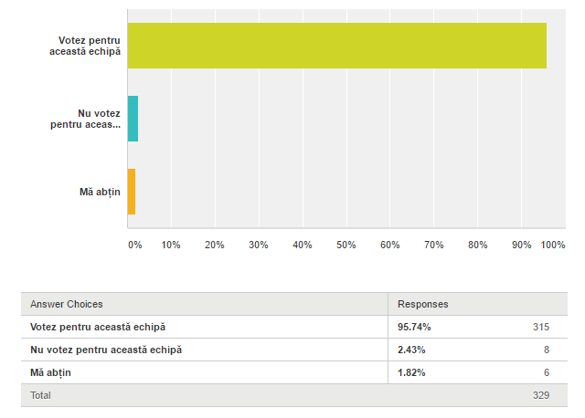
- Nu s-au înregistrat contestații.
- Sub nr. 25-26/23.03.2017 s-a înregistrat la AICPS Sesizarea D-lui prof. Dr.ing. Dan Crețu împotriva D-lui ing. Dragoș Marcu. Pînă la analiza dosarului și emiterea unei Hotărâri de către CEP, Reclamatul, Dl. Ing. Dragoș Marcu beneficiază de prezumția de nevinovăție. Conform Horărârii Comisiei de Etică Profesională (CEP) a AICPS, NR. 14 / 24.03.2017, s-a confirmat calitatea de candidat eligibil a fiecaruia dintre candidați de către toți membrii CEP.
- Totalizînd rezultatele alegerilor, s-a constatat că la votare au participat 329 din cei 685 membri, reprezentînd 48% din membrii AICPS cu drept de vot.
- Procesul-verbal privind totalizarea rezultatelor alegerilor a fost întocmit în conformitate cu cerinţele Statutului AICPS în 3 exemplare şi semnat de către membrii comisiei electorale.
- Opinii separate la întocmirea procesului-verbal menţionat nu au parvenit.

Membrii Comisiei Electorale AICPS

ing. Zsolt Nagy semnătura: __________________

ing. Eugen Dorobanțu semnătura: __________________

ing. Radu Vasile Popa semnătura: __________________

ing. Ovidiu Bogdan semnătura: __________________

Data întocmirii raportului 15.05.2017

L.Ş.

